**4.旱地小麦优耕调水1-2-1三层施肥单产提升技术**

一、技术概述（1000字以内）

**（一）基本情况**（研发推广背景、技术要点及解决的主要问题等）

我国有7000多万亩旱地小麦，约占全国小麦种植面积的20%左右。由于没有灌溉条件，经常遭遇干旱胁迫，产量低而不稳。据统计，在枯水年份多数旱地麦田亩产只有100~200公斤，个别麦田甚至绝收。即使遇到降水好的年份，平均亩产也仅有300~400公斤。因此，提升旱地小麦的产能对“全国小麦单产提升行动”的顺利实施至关重要。

旱地麦田严重缺水，而生产中往往施肥太浅，常因上层土壤干旱影响肥效发挥。加之常年旋耕导致耕层浅薄悬虚，易透风跑墒，而下层土壤则过于紧实，不利小麦根系下扎，严重制约冬小麦水肥利用效率和单产的提升。

旱地小麦优耕调水1-2-1三层施肥单产提升技术，通过耕（旋耕）、松（深松）、压耱（表土压耱）配合作业，破碎深层坚实土壤、压实上层悬松土壤，优化耕层物理结构，有效解决耕层上部过松下部过实的问题，显著减少土壤水分蒸发、促进小麦根系下扎，提高水分利用率，增强小麦抗旱能力，提升旱地产能。同时，采用1-2-1三层施肥技术，利用深层土壤含水量高且相对稳定的优势提高肥效，达到“探墒施肥”的效果。而且施在浅、中、深三个土层的肥料分别与小麦生育前期、中期和后期根系的分布中心相对应，显著提高养分供应与作物需求的匹配度。该技术还集成“依墒精量施氮”“借雨及时追肥”“镇压保墒稳苗”“抗逆防灾减损”等关键技术，大幅提高旱地小麦单产和水肥利用效率，破解了旱地小麦产业技术难题。

**（二）推广应用情况**（近3年推广应用的范围、规模以及在现代农业科技试验示范基地的示范推广情况）

该技术利用现代农业科技试验示范基地等平台，先后在陕西、山东、河南、新疆等地，创建技术示范田和高产攻关田50余处，通过辐射带动进行大面积示范推广。

2023年，与全国农业技术推广服务中心合作，并联合陕西、河南、山东、山西、甘肃、新疆等省农技推广部门，创建百亩千亩示范方和十万亩辐射区，打造旱地小麦抗逆增产高效生产的示范样板。据统计，2023~2024年度，该技术推广应用面积超过500万亩，大幅增产增效，为旱地小麦单产提升提供了重要技术支撑。

**（三）提质增效情况**（试验示范或推广应用过程中节约成本、提升品质、增加效益、保护耕地与生态环保等情况）

多年多点生产实践证明，该技术有效优化耕层理化结构、提高肥效，增强小麦抗旱能力，提升旱地产能。与现行小麦旱作技术相比，增产20%以上，部分年份和地块每亩增产100公斤以上，甚至产量翻番，水肥利用效率提高15%以上，每亩减少肥料（折纯）投入2公斤～4公斤，平均每亩增收100元以上。

2020年在山东淄川区西河镇的示范田亩产达到483公斤，增产105公斤；2021年在河南林州市临淇镇的示范田亩产达到508公斤，增产110公斤；2022年在陕西省武功县武功镇的示范田亩产达到715公斤，增产132公斤；2023年在陕西合阳县甘井镇的示范田亩产达到519公斤，增产108公斤。

**（四）获奖情况**（以该技术为核心的成果获得的科技奖励情况）

该技术先后入选陕西省2022年粮油生产主推技术（陕农便函[2022] 286号）和2024年农业主推技术（陕农办发[2024]9号）。

二、技术要点（核心技术及其配套技术主要内容，3000字以内）

**（一）核心技术**

耕松压耱配合作业，优化耕层物理结构，提高水分利用率；底肥1-2-1三层条施，既可“肥探深墒”又使养分供给与小麦根系分布中心相匹配，实现全生育期持续精准供肥，提高肥料利用率；宽苗带高质量播种，优化种苗空间分布，构建合理群体结构，促进光合同化和单产提升。具体包括以下技术要点：

**1.耕松压耱配合作业。**小麦播种前适墒进行土壤耕作，耕（旋耕）、松（深松）、压（镇压）、耱配合作业，一般深松25 cm，播种前整地镇压一遍，播种后再次镇压和耢耱。

**2.1-2-1三层施肥。**每隔2行小麦设一个施肥行（位于小麦行间）。将基肥按条带定位定量施入施肥行的地表以下8、16和24 cm深处（图1）。肥料在8、16和24 cm土层分配的比例可根据需要调节，一般为1:2:1。

图1 定位定量分层施肥示意图

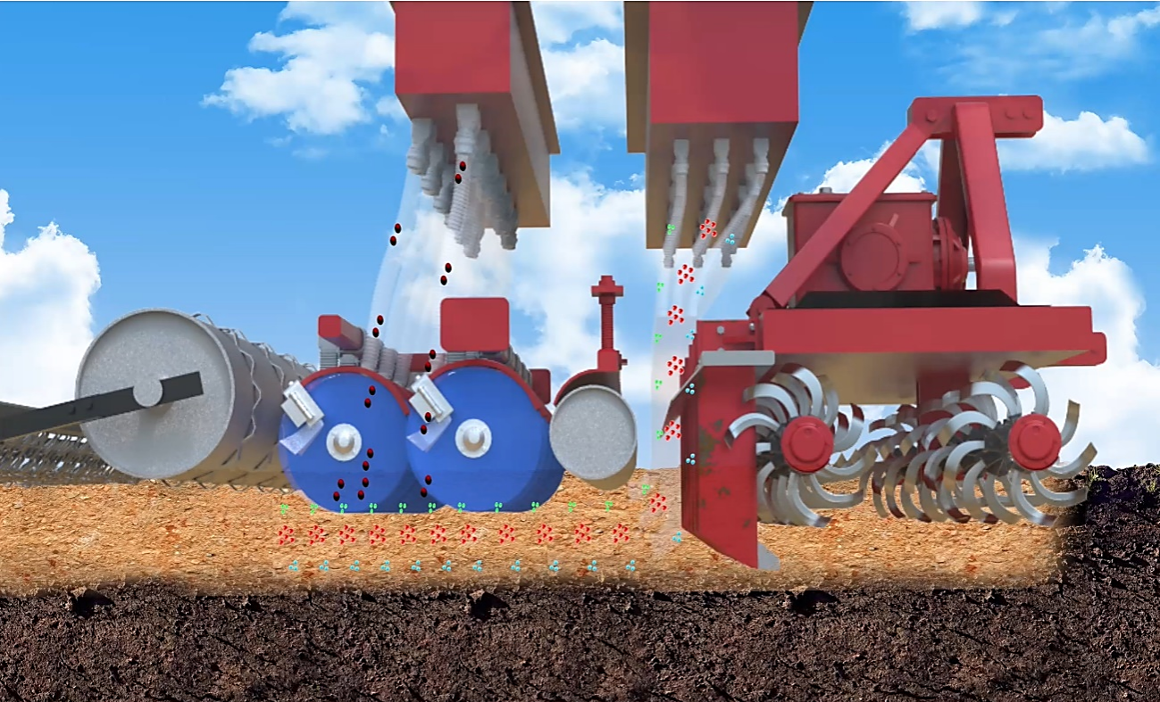

**8 cm**

**16 cm**

**24 cm**

**3.宽苗带高质量播种。**播种深度3～5 cm，苗带宽度8～10 cm，行距20 cm。

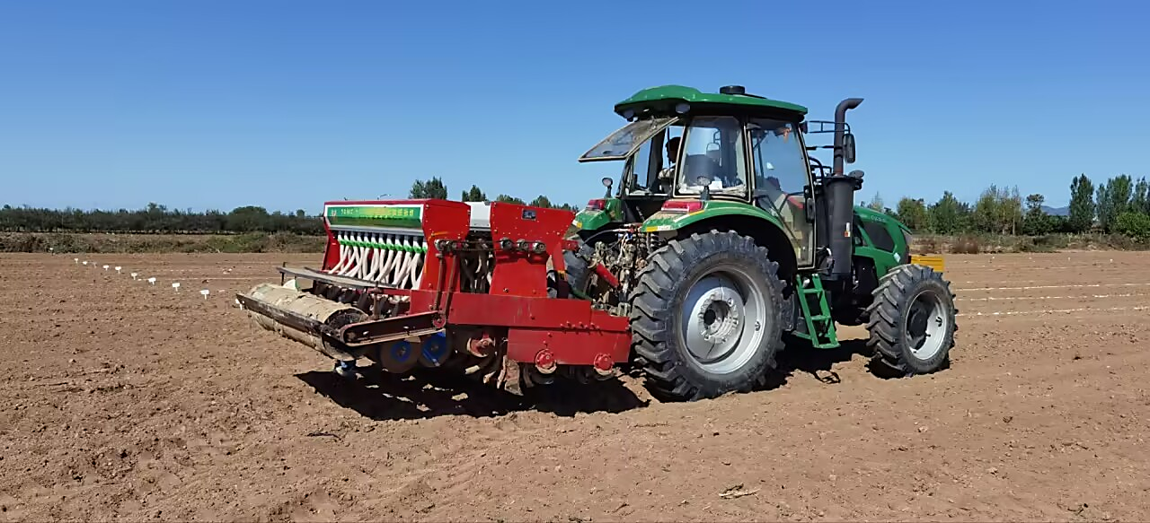**4.耕播施肥一体实施。**选用小麦联合精密耕播机（图2），一次进地可完成旋耕+深松+1-2-1三层施肥+宽苗带播种+播前镇压+播后压耱等作业，显著简化耕播程序，提升耕播质量（图3）。

图2 小麦联合精密耕播机

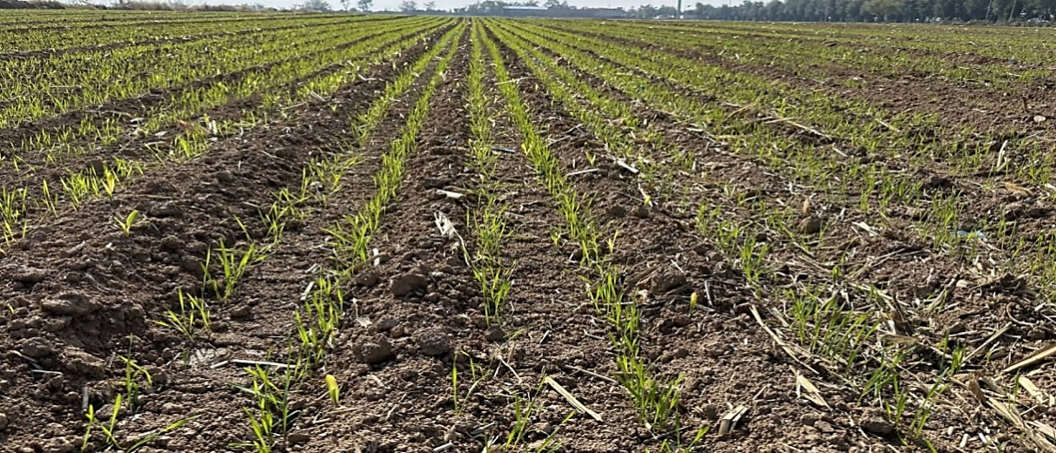图3 小麦联合精密耕播机的耕作播种和出苗效果

**（二）配套技术**

**1.优选旱地品种**

根据当地自然降水情况，因地制宜选择通过国家或省农作物品种审定委员会审定的优质高产旱地小麦品种。

**2.秸秆粉碎还田**

前茬秸秆粉碎后均匀抛撒覆盖在地表，减少土壤水分蒸发散失，增加土壤有机质含量。

**3.适期适量播种**

春前积温为500～600℃时，冬小麦基本苗以15～20万/亩为宜，播种量约为每亩9～12公斤；春前积温为400～500℃时，冬小麦基本苗以20～25万/亩为宜，播种量约为每亩12～18公斤。春前积温是指自冬小麦播种至次年雨水或惊蛰阶段0℃以上的积温。一般以雨水至惊蛰期间日平均气温连续5d稳定在0℃以上的初始日为该阶段的终止日。

**4.依墒精量施氮**

自然降水的时间和数量是制约旱地小麦单产和肥料利用率的最大因素。根据播种期土壤底墒或休闲期降水量确定基施氮量。休闲期降水量为320、260、200 mm时，每亩基施氮量分别为10、8、6公斤。在此基础上，参照当地测土配方确定氮磷钾配比和磷肥、钾肥基施数量。小麦返青至拔节期，借雨撒施或深条施尿素，每亩3～7公斤。

**5.镇压保墒壮苗**

冬前镇压坚持“压干不压湿、压软不压硬”，作业时间宜选择10~17时进行；早春麦田表层0～5 cm土壤相对含水量低于60%时，于晴天午后镇压。

**6.主要病虫草害统防统治**

（1）播种前，用具有杀虫和杀菌作用的高效低毒的小麦种衣剂进行种子包衣。地下害虫发生严重的地块，应于耕地前均匀撒施农药。

（2）冬前分蘖期或返青期，温度适宜(一般日平均气温10℃左右)时防除麦田杂草。

（3）起身至拔节期，防治小麦纹枯病、条锈病、白粉病等病害，兼治红蜘蛛和蚜虫等虫害。

（4）抽穗至灌浆期，实施“一喷三防”。

**7.适时收获**

蜡熟末期至完熟期，采用低损失率的小麦联合收割机收获。预防“烂场雨”危害。

三、适宜区域（推广应用的主要区域）

适宜在我国北方旱区的旱地麦田推广应用。

四、注意事项（在技术推广应用过程中需特别注意的环节）

1.提高秸秆粉碎还田质量；为优化有机质等养分在土壤中的分布，应每隔3年在冬小麦播种前翻耕一次。

2.底施化肥选用控释掺混肥料或复混肥料均可，优先推荐使用控释掺混肥料。

五、技术依托单位（须与汇总表所填单位一致，必须列入参与技术推广的各级国家农技推广机构）

1.西北农林科技大学

联系地址：陕西省杨凌区邰城路3号

邮政编码：712100

联 系 人：王东，林祥

联系电话：18661310006

电子信箱：wangd@nwafu.edu.cn

2.山东农业大学

联系地址：山东省泰安市泰山区岱宗大街61号

邮政编码：271018

联 系 人：谷淑波

联系电话：13583815237

电子信箱：gusb@sdau.edu.cn

3.全国农业技术推广服务中心

联系地址：北京市朝阳区麦子店街20号楼

邮政编码：100125

联 系 人：钟永红，吴勇，陈广锋，沈颀，梁健

联系电话：13681482669

电子信箱：zhongyh@agri.gov.cn